Главе Администрации Гатчинского муниципального района

Любушкиной Е.В.

Рятте Ивана Петровича,

проживающего по адресу:
Ленинградская область, Гатчинский
район, пос. Терволово,
ул. Ленинградская, д. 8, кв. 56

электронная почта: ivanryatte@mail.ru

телефон: +7-931-288-79-51

ОБРАЩЕНИЕ

29.09.2017 на сайте www.torgi.gov.ru было опубликовано объявление о проведении аукциона по продаже земельного участка, расположенного по адресу: Ленинградская область, Гатчинский муниципальный район, Пудостьское сельское поселение, пос. Терволово, ул. Целинная, уч. 3-б, разрешенный вид использования – для ведения личного подсобного хозяйства, площадью 1734 кв.м., кадастровый номер: 47:23:0218005:75; с начальной ценой предмета аукциона – 843 000 (восемьсот сорок три тысячи) рублей.
Мною 04.10.2017 была подана заявка на участие в аукционе, внесен задаток в размере 168 600 (сто шестьдесят восемь тысяч шестьсот) рублей.
По результатам рассмотрения заявки 30.10.2017 я был признан единственным участником аукциона по продаже вышеуказанного земельного участка.
07.11.2017 мною уплачена оставшаяся стоимость земельного участка в размере 674 400 (шестисот семидесяти четырех тысяч четырехста) рублей, и 13.11.2017 между мной и Администрацией Гатчинского муниципального района в лице председателя КУИ ГМР Аввакумова А.Н. заключен договор купли продажи вышеуказанного земельного участка № 130-17/7-а.
27.11.2017 право собственности на земельный участок зарегистрировано в ЕГРН, о чем получена соответствующая выписка.
29.01.2018 в Комитете градостроительства и архитектуры Гатчинского района зарегистрирован градостроительный план принадлежащего мне земельного участка № RU475063080147-2018.
14.02.2017, зайдя на публичную кадастровую карту, я обнаружил, что часть принадлежащего мне земельного участка площадью 817,5 кв.м. (площадь указана приблизительно и определена по публичной кадастровой карте) является собственностью другого человека, и является частью другого земельного участка с кадастровым номером 47:23:0218005:22.
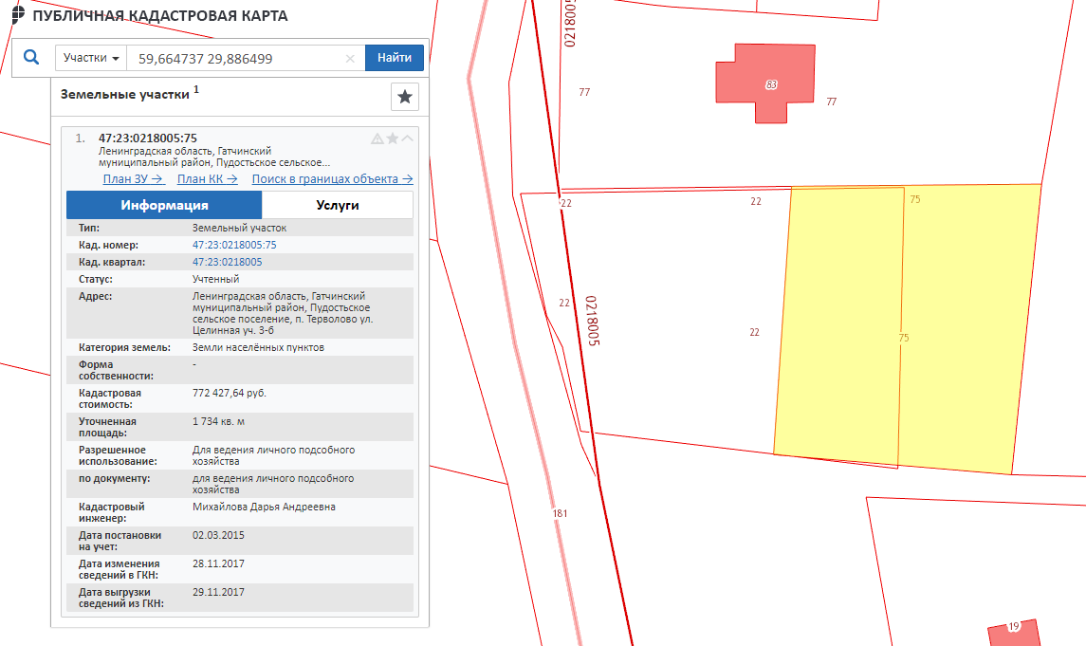
Рис. 1 – участок 47:23:0218005:75.
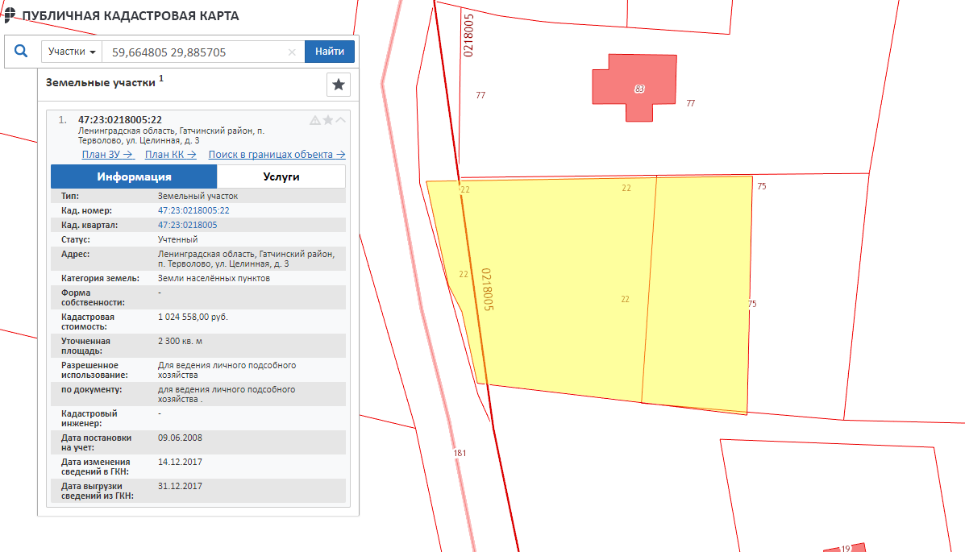
Рис. 2 – участок 47:23:0218005:22.

В момент заключения договора купли продажи и регистрации права собственности, на публичной кадастровой карте были установлены границы лишь приобретенного мной участка - 47:23:0218005:75.
На основании изложенного, прошу Вас разъяснить, каким образом земля, площадью 817,5 кв.м. является объектом права собственности двух граждан, одновременно входит в состав двух земельных участков с разными кадастровыми номерами; в связи с чем Администрация Гатчинского муниципального района допустила продажу части земли, принадлежащей другому лицу; а также прошу разъяснить дальнейший порядок действий в сложившейся ситуации.

21.02.2018

